Članovi grupe [select * from team order by prz asc]:
- Ariana Basarić
- Rastko Dimitrijević
- Miloš Dumonić
- Ivana Ristić
- Ivica Stanišić

Specifikacija realnog sistema

Izabrani realni sistem: veterinarska ambulanta

Tekstualni opis

- Veterinarska ambulanta se jedinstveno identifikuje preko svog matičnog broja (mbr), poreskog identifikacionog broja (pib) i registarskog broja iz Registra pravnih lica koja obavljaju veterinarsku delatnost (rbr), a postoje i podaci o poslovnom nazivu (pnz), adresi sedišta (sed), kontakt telefonu (tel), adresi elektronske pošte (eml), otvorenim računima kod banaka (rcb)…
- Veterinarska ambulanta ima bar jednog, a može da ima i više zaposlenih. Neki od zaposlenih može biti radno angažovan u više ambulanti. Svaki zaposleni jedinstveno se identifikuje preko identifikacionog broja zaposlenog (idz) i jedinstvenog matičnog broja građana (jmbg), a postoje i podaci o imenu (imez) i prezimenu zaposlenog (przz), adresi stanovanja (adrz), telefonskom broju (telz)... Zaposleni se klasifikuju na osnovu zanimanja - radnog mesta (zrmz) na veterinare, veterinarske tehničare i drugo osoblje, pri čemu nema preklapanja, mada mogu postojati preklapanja među zaduženjima zaposlenih bez obzira na radno mesto (zadz). Za veterinara se beleži i broj licence (brl) ukoliko je ima, s tim da u veterinarskoj ambulanti mora biti bar jedan diplomirani veterinar sa licencom, a stalno zaposlen na puno radno vreme. Jedan veterinar sa licencom je i poslovođa - odgovorno lice nadređeno drugim zaposlenima (odg). Za veterinara i veterinarskog tehničara beleže se i osposobljenosti (kvlz) - završene prakse, edukacije i specijalističke obuke, a koje mogu biti preduslov za pružanje relevantnih usluga. Za veterinarskog tehničara se čuva podatak o stručnom ispitu (sivt).
- U veterinarskoj ambulanti se može lečiti vise životinja, ali je moguće da još nema nijedne. Svaka životinja ima svoj veterinarski karton sa jedinstvenim brojem kartona koji je i identifikator životinje (idpc). Životinja – pacijent mora da ima jednog vlasnika, s tim da tokom vremena može da menja vlasnika. Takođe ima ime (impc), datum rođenja (drpc), pol (polpc), pripadnost vrsti ili rasi u klasifikaciji životinja (sojpc), a može da ima i podatke o čipu (cippc) u zavisnosti od vrste životinja, poreklo (mpc, tpc), datum smrti (dspc)… Za životinju se vezuje i datum posete.

- Neka životinja pripada tačno jednoj vrsti. Veterinarska ambulanta će tokom rada primiti više životinja pripadnika iste vrste, ali isto tako je više nego moguće da postoje vrste čije primerke nikada neće. Vrsta ima svoj identifikator vrste (idvr) i naziv (nazvr). Neke vrste mogu da se dele na rase. Rasa mora da pripada isključivo jednoj vrsti. Rasa ima svoj identifikator rase (idrs) i naziv (nazrs).
Pojedine usluge veterinarske ambulante se mogu pružiti samo određenoj vrsti ili nekom drugom nivou grupacije u klasifikaciji životinja.

- Životinja mora da ima pratioca koji je dovodi u veterinarsku ambulantu, ali ne nužno uvek istog. Pratilac životinje mora biti ili vlasnik, ili držalac ili drugo lice, u zavisnosti od svog statusa, s tim da jedan te isti pratilac može imati različitu prirodu veze sa različitim životinjama ili sa istom životinjom u različito vreme. Pratilac ima svoje identifikacioni broj (idpr), ime (imepr), prezime (przpr), adresu (adrpr), telefon(e) (telpr), imejl adresu (empr) … Jedan pratilac može dovoditi više životinja. Svaka životinja u veterinarskoj ambulanti mora da ima zavedenog vlasnika, a za svakog vlasnika se vezuje bar jedna životinja ili više životinja. Za vlasnika se prati od kada je vlasnik (odvl), za držaoca od kada je držalac (oddz), a za pratioca koji nije ni vlasnik ni držalac se beleži vrsta veze sa vlasnikom (vezvl). Za pratioca se vezuju i termini.

- Vodi se evidencija o terminima . Termin se jednoznačno određuje identifikacionom šifrom termina (idter) - kombinacija datuma, početka termina, kraja termina i oznake objekta. Jedan pratilac može zakazati više termina, a jedan te isti slobodan termin može biti nijednom ili jednom zakazan. Zaposleni, koji je zadužen za zakazivanje, beleži zakazani termin i dodeljuje ga jednom zaposlenom ili više njih. Jedan zaposleni može imati tačno jedan dodeljen termin u zakazanom vremenu. Jedan zaposleni (a i životinja – pacijent) može imati dodeljen nijedan ili više termina tokom vremena, s tim da ne može imati termine koji se preklapaju. Prilikom zakazivanja termina proverava se da li je tražena ili predviđena usluga dostupna - raspoloživost kvalifikovanog zaposlenog, objekta, inventara i lagera, kao i da li se usluga može pružiti datoj životinji - da li je predviđeno za vrstu životinje i postoje li kontraindikacije ili druge smetnje. Termin može imati status (stter) slobodan, zakazan, otkazan, pomeren, realizovan …
- Zaposleni pružaju veterinarske usluge u određenom objektu veterinarske ambulante: u ordinaciji ambulante, prostoriji za pregled, lečenje i veštačko osemenjavanje životinja, u određenom terminu, pored toga što postoje i prostorije za prijem, za čuvanje lekova i drugo. Veterinarska ambulanta ima jedan objekat ili više njih, a svaki objekat pripada tačno jednoj veterinarskoj ambulanti. Zaposleni, u nekom terminu, može da ne radi ni u jednom objektu, a može da, u različitim terminima, radi u različitim objektima. U nekoj ordinaciji, u nekom terminu, može da ne radi nijedan zaposleni, a mogu raditi i po više zaposlenih, čak i u istom terminu. Objekat ima svoj identifikacioni broj (idob) , naziv (nazob) …
- Veterinarska ambulanta raspolaže sa inventarom, različite vrste (vrsinv). Sastoji se od liste opreme, sredstava za rad i instrumenata, zatim lagera lekova, vakcina i medicinskih sredstava, i drugog. Svaki deo inventara ima svoj identifikacioni broj (idinv) i naziv (nazinv), količinu (kolinv), fakturu (fakinv), dobavljača (dobinv)... Oprema je vezana za određeni objekat – prostoriju (objinv). Određeni artikal može biti tačno samo u jednom objektu, mada primerci iste vrste mogu biti u više objekata. U objektu može da se (privremeno) ne nalazi nijedan deo invertara, a može da se nađe i više. Artikli u lageru imaju serijski broj (sbrinv), rok trajanja (rokinv), režim čuvanja (rezinv)… Inventar se vezuje i za moguće usluge veterinarske ambulante, a koje se mogu pružiti određenoj vrsti životinja, kao i sa zaposlenima koji imaju pristup, zaposlenima koji su izdali sredstva, zaposlenima koji su upotrebili sredstvo tokom određenog realizovanog termina - dolaska…

- Jedna usluga se može pružiti nijednoj životinji ili više životinjama. Da bi se pružila, mora postojati jedan ili više zaposlenih u datom terminu, da pruži uslugu ili asistira prilikom pružanja usluge, ukoliko je usluga opravdana za datu životinju i ukoliko su dostupni potreban inventar i sredstva… Usluga ima svoj identifikacioni broj (idusl), a ima i naziv (nazusl), datum usluge (datusl) kratak opis (opusl).

- Za realizovane termine i pružene usluge sastavljaju se izveštaji. Jedan izveštaj se odnosi na tačno jedan termin, mada za jedan termin može da postoji jedan ili više izveštaja. Izveštaj sastavlja tačno jedan zaposleni, a jedan zaposleni može da sastavi nijedan ili više izveštaja. O nekoj životinji može postojati nijedan ili više izveštaja. Izveštaj se jedinstveno identifikuje preko identifikacionog broja (idizv). Evidencija se povezuje i sa izdatim računom.

- Veterinarska ambulanta ima cenovnik za usluge koje može pružit. Cenovnik sadrži šifru cene usluge (idcen), naziv usluge (nzcen), deklaracija – opis usluge (opcen), cena – iznos (sumcen), datum od kada važi cena (dtcen), te stoga neka usluga može imati jednu ili više cena, ali ne u isto vreme.

- Pratiocu se daje račun, koji ima jedinstveni broj računa kao identifikator (idrcn). Račun sadrži ukupan iznos (ukprcn), datum izdavanja računa (datrac), kao i ime i prezime zaposlenog - izdavaoca računa (izdrac), datum usluge (dusrac), eventualne popuste (disrac)… Jedan račun prima tačno jedan pratilac, a jedan pratilac može da primi jedan ili više računa. Jedan račun izdaje tačno jedan zaposleni, a jedan zaposleni može da ne izda nijedan račun ili da izda više računa.

- Račun može da sadrži jednu ili više stavki računa. Jedna stavka se odnosi na tačno jednu obračunatu pruženu uslugu, a na pruženu uslugu može da se odnosi jedna ili više stavki. Stavka ima redni broj (idstv) koji je identifikuje zajedno sa identifikacioni brojem računa. Stavka ima i kratak opis (opstv).

Izvor za realije:
- https://www.vet.minpolj.gov.rs/veterinarska_inspekcija/kontrolne%20liste/zdravstvena%20zastita%20i%20dobrobit%20-%20inspekcija/novo/%D0%9A%D0%9B-04-02-01-Kontrolna%20lista%20-%20Ambulante-evidencije.pdf
- https://www.vet.minpolj.gov.rs/veterinarska_inspekcija/utvrdjujuce%20cek%20liste/zdravstvena%20zastita%20zivotinja/Cek%20lista%20za%20ambulante.pdf
Napomena:
Zbog ograničenja u zadatku da specifikacija treba da obuhvati do petnaest klasa realnih entiteta i zbog složenosti realnog sistema veterinarske ambulante, specifikacija se odnosi na deo realnog sistema. (Pored integralnog rešenja informacionog sistema, moglo bi se razviti IS za podsisteme realnog sistema, kao što su zakazivanje, inventar, plaćanje, naplata, knjigovodstvo, komunikacija s klijentima, veterinarska praksa, izveštavanje, elektronska kartoteka, pisanje izveštaja, kadrovsko, planiranje terapije, podsetnici, kalendar, upravljanje otpadom, knjiga izdatih recepata, evidencija o potrošnji lekova i drugih sredstava, zaduženjima zaposlenih, nabavke, cenovnik, evidencija o izdatim i produženim uverenjima…

Skup obeležja šeme baze podataka

adrpr
adresa pratioca, 2
adrz
adresa stanovanja zaposlenog, 1
cippc
čip (registracija) pacijenta - životinje, 2
datrac
datum izdavanja računa, 4
disrac
popust na punu cenu (%), 4
dobinv
dobavljač od koga je nabavljen inventarski artikal, 3
dspc
datum smrti pacijenta - životinje, 2
dtcen
datum od kada važi cena, 4
dusrac
datum kada je usluga pružena, 3, 4
eml
adresa elektronske pošte veterinarske ambulante, 1
empr
adresa elektronske pošte pratioca, 2
fakinv
faktura po kojoj je nabavljen inventarski artikal, 3
idcen
identifikacioni broj cene, 4
idinv
identifikacioni broj inventarskog artikla, 3
idizv
identifikacioni broj izveštaja, 4
idob
identifikacioni broj objekta, 3
idpc
identifikator životinje - pacijenta, 1
idpr
identifikacioni broj pratioca, 2
idrcn
identifikacioni broj računa, 4
idrs
identifikator rase, 2
idstv
identifikacioni broj stavke, 4
idter
identifikaciona šifra termina, 2
idusl
identifikacioni broj usluge, 3
idvr
identifikator vrste, 2
idz
identifikacioni broj zaposlenog, 1
imepr
ime pratioca, 2
imez
ime zaposlenog, 1
impc
ime pacijenta - životinje, 2
izdrac
zaposleni - izdavalac računa, 4
jmbg
jedinstveni matični broj građana zaposlenog, 1
kolinv
količina inventarskog artikla, 3
kvlz
osposobljenosti zaposlenog, 1
mbr
matični broj veterinarske ambulante iz privrednog registra, 1
mpc
poreklo - majka pacijenta - životinje, 2
nazinv
neziv inventarskog artikla, 3
nazob
naziv objekta, 3
nazusl
naziv usluge, 3
nazvr
naziv vrste, 2
nzcen
naziv usluge u cenovniku, 4
objinv
objekat u kom se nalazi inventarski artikal, 3
oddz
od kada je pratilac držalac životinje -pacijenta, 2
odg
odgovorno lice - poslovođa veterinarske ambulante, 1
odvl
od kada je pratilac vlasnik životinje - pacijenta, 2
opcen
opis usluge u cenovniku, 4
opstv
kratak opis stavke u računu, 4
opusl
kratak opis usluge, 3
pib
poreski identifikacioni broj veterinarske ambulante, 1
pnz
poslovni naziv veterinarske ambulante, 1
przpr
prezime pratioca, 2
przz
prezime zaposlenog, 1
rbr
registarski broj veterinarske ambulante, 1
rezinv
režim čuvanja inventarskog artikla, 3
rokinv
rok trajanja inventarskog artikla, 3
sbrinv
serijski broj inventarskog artikla, 3
sed
adresa sedišta veterinarske ambulante, 1
sivt
položen stručni ispit zaposlenog veterinarskog tehničara, 1
sojpc
vrsta (i rasa) pacijenta - životinje, 2
stter
status termina (slobodan, zauzet...), 3
sumcen
cena usluge - iznos u važećoj valuti, 4
tel
kontakt telefon veterianrske ambulante, 1
telpr
telefon(i) pratioca, 2
telz
telefonski broj zaposlenog, 1
tpc
poreklo - otac pacijenta - životinje, 2
ukprcn
ukupan iznos naznačen na računu, 4
vezvl
vrsta veze pratioca sa vlasnikom životinja - pacijenta, 2
vrsinv
vrsta inventara (oprema, sredstvo, nameštaj, kancelarijski materijal...), 3
zrmz
zanimanje - radno mesto zaposlenog, 1

ER konceptualna šema
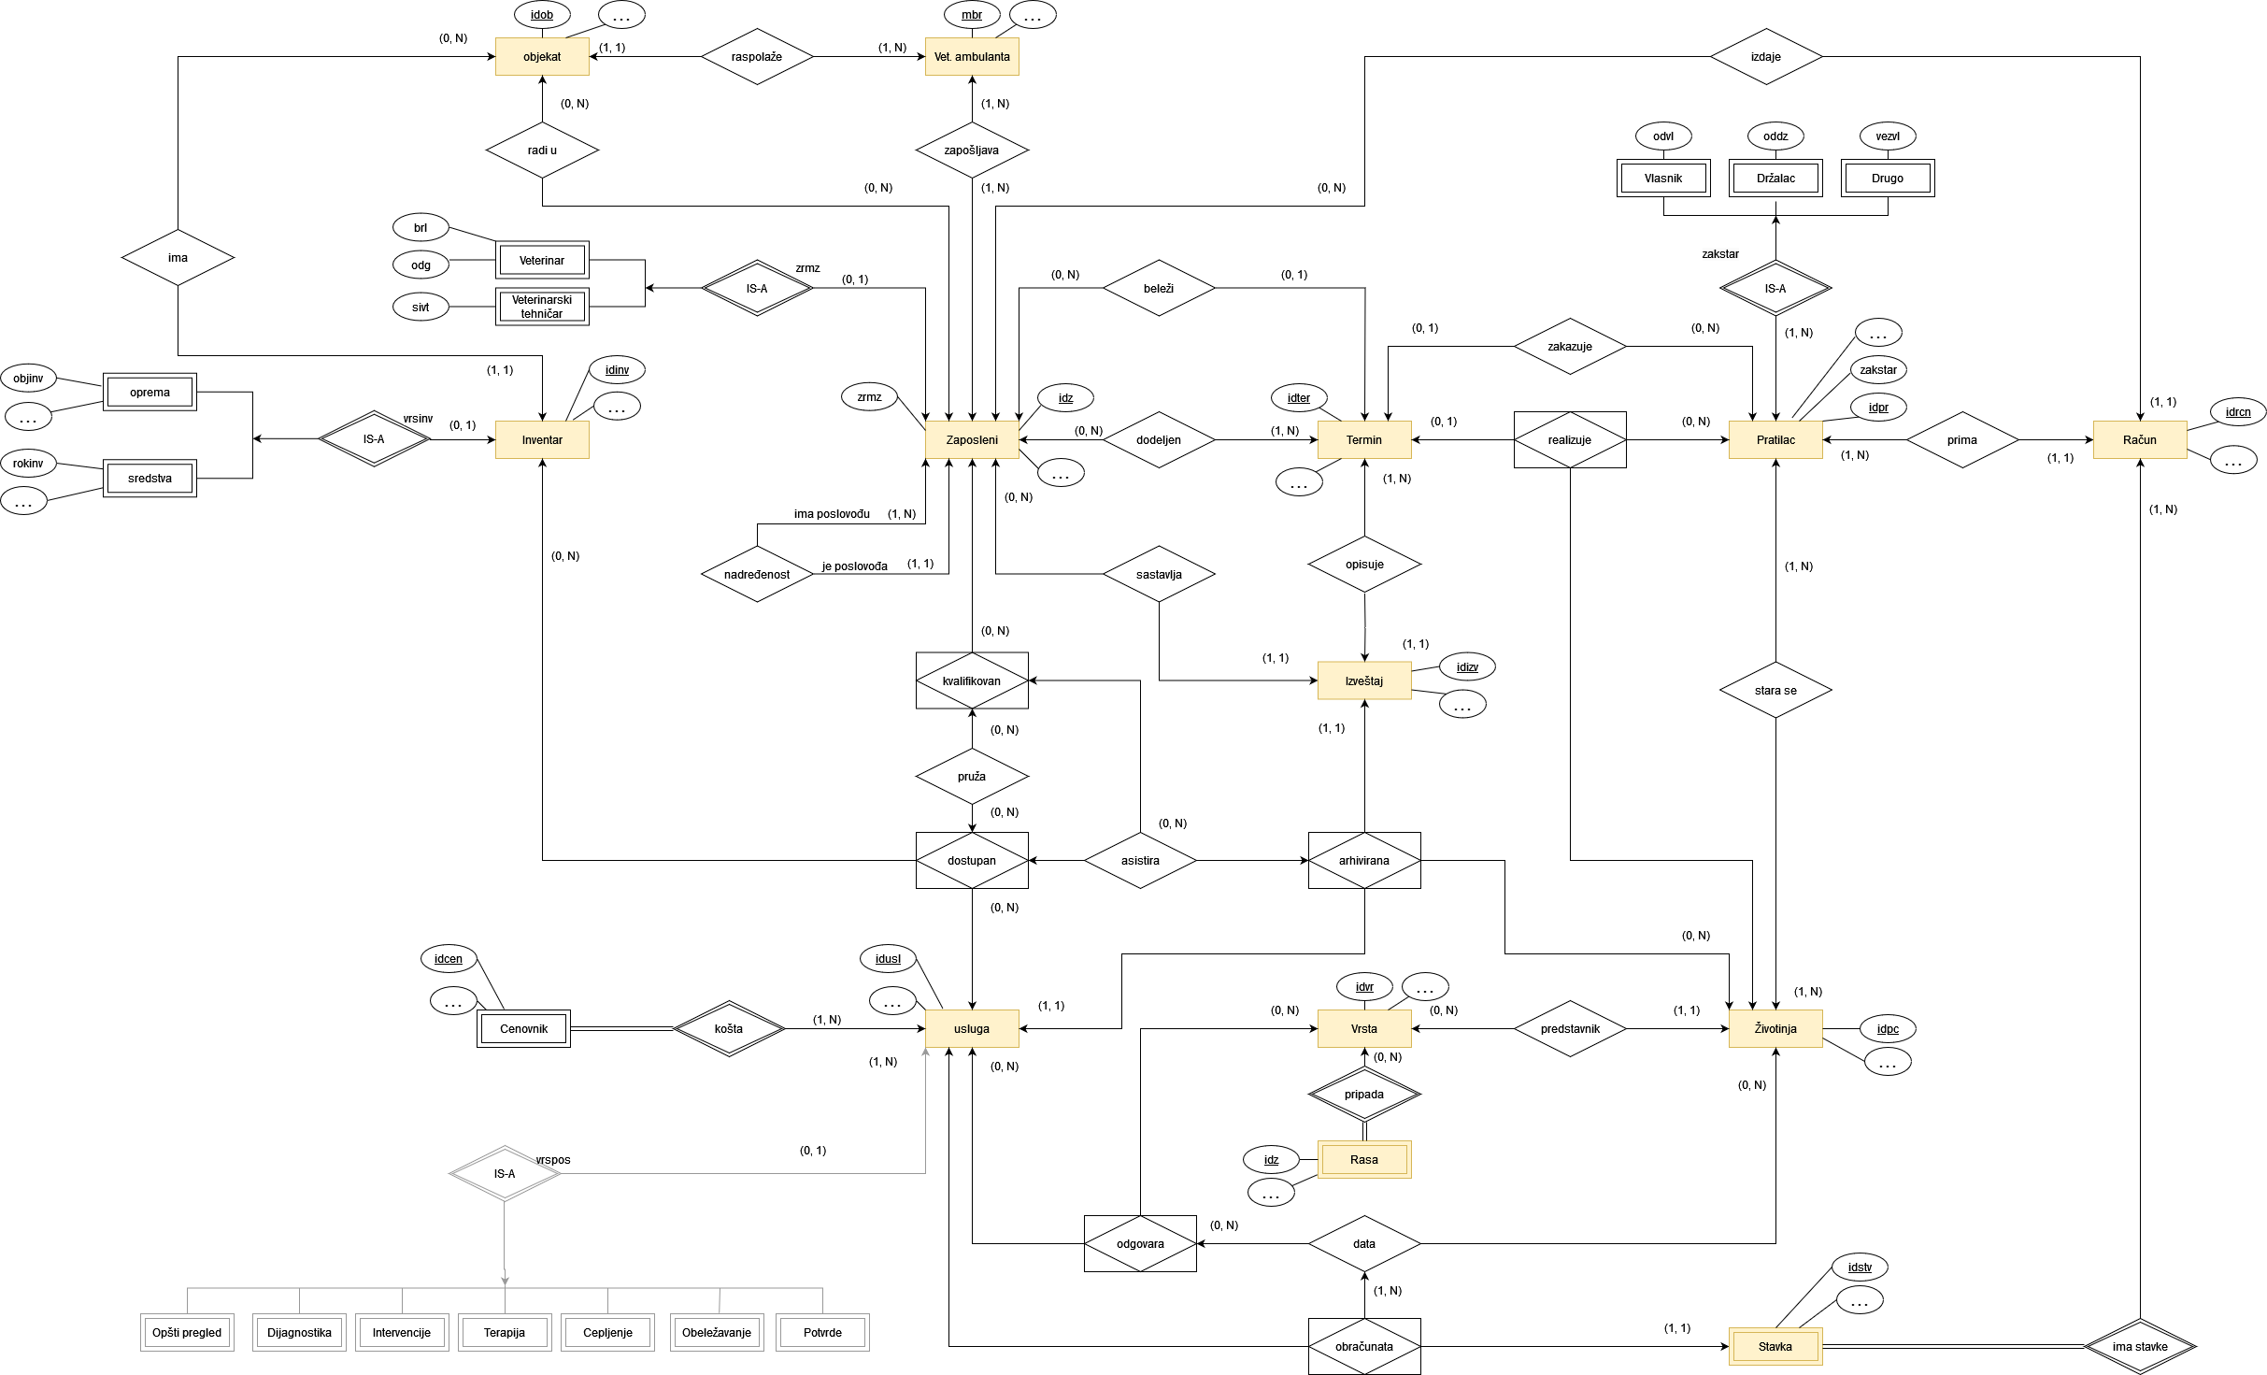
Link do draw.io fajla: https://drive.google.com/file/d/1HYlX_SIrNzsd2KN2LWZgRlwqKLFnRZ2U/view?usp=sharing

Zanemaruju se hibridne vrste, križanci.
Ne nužno i dalje živa.
Drugačije moguće rešenje je da jedan termin može biti nijednom ili više puta zakazan, npr. u slučaju da se zakaže, pa otkaže, pa onda ponovo zakaže.
Na primer i zbog rada na terenu ili stručnog usavršavanja i drugo.
U zavisnosti od pružene usluge, u izveštaju o pruženim uslugama se mogu arhivirati i podaci iz anamneze (anamnz), o kliničkoj slici (klinslk), dijagnostičkim ispitivanjima (dijisp), dijagnoze (dijgnz), propisane terapije (terapj), vakcinacije, čipovanje ili registracija, izdate potvrde i uverenja, koji zaposleni je pružio usluge… Takođe dijagnoze mogu postojati kao poseban tip entiteta, gde bolesti maju svoj identifikator, naziv i latinski naziv.

